**MANUAL USUARIO DEL SISTEMA**

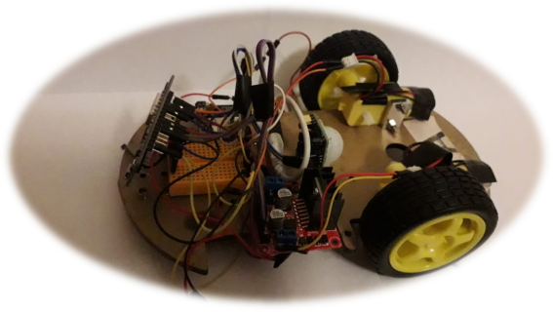

**DISPENSADOR DE PASTILLAS ROBÓTICO v1.0**

**AUTORES**

**Óscar Ávila**

**Andrés Guapi**

**Lenin Pardo**

**Steven Silva**

**Guayaquil, Ecuador**

**Enero, 2019**

**Tabla de contenido**

Instalación completa del producto …............................................................................... 1

Instalación de estación de pastillas ….......................................................................... 1

Requerimientos …...................................................................................................1

Pasos ….................................................................................................................. 1

Posicionamiento y encendido de base móvil …........................................................... 1

Pasos ….................................................................................................................. 1

Manejo de la interfaz y gestión de alarmas ….................................................................. 2

Ingreso a la interfaz …................................................................................................. 2

Requerimientos ….................................................................................................. 2

Pasos ….................................................................................................................. 2

Ingreso de alarma ….................................................................................................... 3

Pasos ….................................................................................................................. 3

Borrar alarma .............................................................................................................. 4

Pasos ….................................................................................................................. 4

Editar alarma …........................................................................................................... 4

Pasos ….................................................................................................................. 4

**Instalación completa del producto**

El producto es conformado por dos componentes, uno es la estación de pastillas y el otro es la base móvil. La estación de pastillas se encarga de proporcionar las pastillas mientras que la base móvil es quien las transporta. Por lo que estos dos deben ser posicionados e instalados de una manera definida para funcionar óptimamente, lo cual es indicado en las siguientes secciones.

**Instalación de estación de pastillas**

**Requerimientos**

* Adaptador de 5v con cable microusb.
* Cinta negra.

**Pasos**

1. Posicionar la estación de pastillas en un lugar poco concurrido.
2. Conectar el cable microusb con el adaptador a la estación de pastillas.
3. Usar la cinta negra para marcar un camino desde la salida de la estación de pastillas hasta su destino final. Colocar cinta perpendicularmente a los puntos finales del camino.
4. Finalmente, la estación de pastillas tendrá ciertos compartimientos en su parte superior, donde deberá poner las pastillas que desee sean entregadas.

**Posicionamiento y encendido de base móvil**

**Pasos**

1. Posicionar la base móvil, encima del extremo de la cinta en la entrada de la estación de pastillas. (Nota: posicionarla con la rueda falsa apuntando hacia afuera de la estación y de manera que los sensores debajo de la base móvil no estén encima de la cinta.)
2. Aplastar el interruptor que lleva la base móvil para encenderlo y ponerlo a funcionar.

**Manejo de la interfaz y gestión de alarmas**

El producto tiene una interfaz, la cual es accedida mediante el navegador, ya sea del celular u otro dispositivo electrónico, que esté conectado en la red local, con la cual se puede visualizar, editar e insertar alarmas para los medicamentos. En las siguientes secciones se especificará paso a paso como es el uso de la interfaz.

**Ingreso a la interfaz**

**Requerimientos**

* Tener disponible un dispositivo electrónico que esté conectado a la misma red que la estación de pastillas y que además disponga de un navegador.
* Conocer la IP designada a la estación por el router local.

**Pasos**

1. Abrir el navegador en el dispositivo electrónico y entrar al siguiente URL ipEstacion/index.php

Ejemplo:



1. Ingresar el usuario y la clave, la cual viene predefinida con el producto, y dar a ingresar, en el caso de que se desee reiniciar la entrada de las variables, de a cancelar.

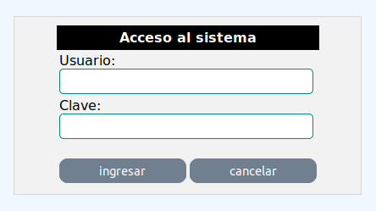

1. Se mostrará una lista de todas las alarmas que se hayan especificado, con las que se deberá mostrar desde cuándo, hasta cuando se tomaran y la frecuencia en que se deben de tomar. La frecuencia es un valor definido en horas. Además de la dosis, la cual es el numero a la derecha del nombre del medicamento.

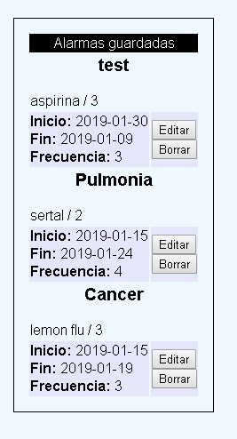

**Ingreso de alarma**

**Pasos**

1. Una vez ingresado en la interfaz, hasta el punto en que se pueden ver las alarmas, darle al botón llamado ingresar ubicado al final de la pantalla.
2. Se mostrará una pantalla en la cual se deberá llenar los campos mostrados, de los cuales los únicos campos que son opcionales son los de laboratorio y tipo. Una vez ingresados los valores, dar al botón Guardar.

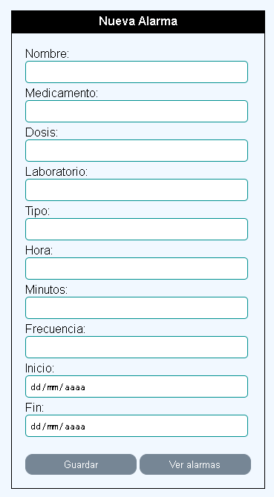

**Borrar alarma**

**Pasos**

1. Se debe encontrar en la pantalla principal, donde se visualizan todas las alarmas. Buscar en la página la alarma que quiere ser borrada.
2. Darle al botón de borrar y confirmar el pop up para borrar seguramente.

**Editar alarma**

**Pasos**

1. Se debe encontrar en la pantalla principal, buscar la alarma que se desea editar y darle al botón de editar.
2. Se mostrará una pantalla en la cual se darán llenados los campos, y serán modificables para el usuario, de manera que el deseado sea modificado.

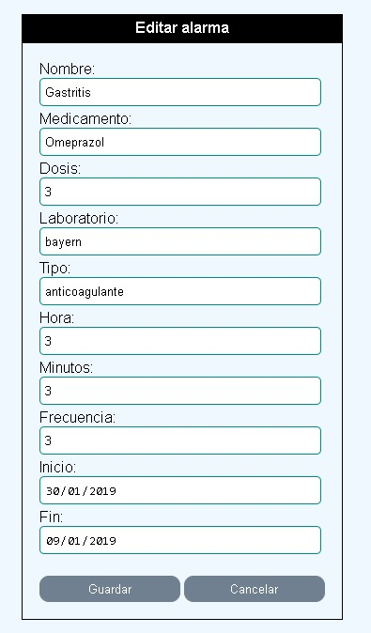

1. Una vez hechos los cambios deseados, darle al botón de guardar.

Dispensador de pastillas robótico por Oscar Ávila, Andrés Guapi, Lenin Pardo, Steven Silva se distribuye bajo una Licencia Creative Commons-Atribución-no-Comercial-Compartir Igual 4.0 Internacional.